需求分析

制作人：刘备尊

1. 背景
2. 系统开发背景及研究意义

中国的大学教育正在经历深刻的变革，教学模式也趋于自由选择化。2018年，西安电子科技大学正式实行自由选课制度，也就是说，2018大一新生将自由选择导师，而大二大三选物理实验和选修也将自由选择老师。学生的学习自主性自由性得到质的提高。然而在实际选课的过程中，很多同学发现，自己虽然有了自由选课的自由，但却选课过程中但却不知道老师的教学情况，在选课时就会产生迷茫。针对这一实际需要，我们决定开发一款评教网页，从而为同学选课提供指导与帮助。

1. 国内外研究现状

现在已有成熟的评价系统，像淘宝美团的客户评价系统。而我们要做的是将已有的系统加以整合并针对实际需要做出相应的调整与创新，来满足我们的实际需求。

二. 可行性分析

A. 网站设想

我们的网页的最关键的要素是评教系统。除了评价系统外，我们还增添了老师对课程介绍的板块，可以包括课程大纲，课程安排，考核方式，学习进程，预备知识，应用领域等等，让学生在选课前对要选的课有初步但又比较全面的把握。

B. 网站可行性分析

1. 技术可行性

我们将使用最新的网站开发技术，使用HTML,js，php语言进行编程与开发。

2. 经济可行性

网页将使用5人进行开发，此外不需要其他成本。

3. 社会可行性

评教系统利学利校，有着较高的社会实用价值。

三. 项目开发计划

A. 任务分解

|  |
| --- |
| **1.需求分析** |
| **2.概要设计** |
| **3.详细设计** |
| **4.编码** |
| **5.软件测试** |
| **6.发布** |

B. 进度安排

1）10月低完成需求分析与概要设计，建立完整的开发思路，并开始开发文档的编写。

2）11月中旬完成详细设计部分，形成详细完善的开发文档，并编写E-R图，数据流图与数据字典的详细的文档。

3）1月初完成代码的编写。

4)1月中旬完成软件测试，并及时发布。

C. 预算

|  |  |
| --- | --- |
| **内容** | **费用** |
| **人工成本（5人）** | **20000元** |
| **服务器(一年)** | **300元** |

D. 硬&软件资源

硬件：计算机，服务器。

软件：HBuilderX，windows10，Ubuntu，chrome。

四. 功能分析

1. 功能示意图

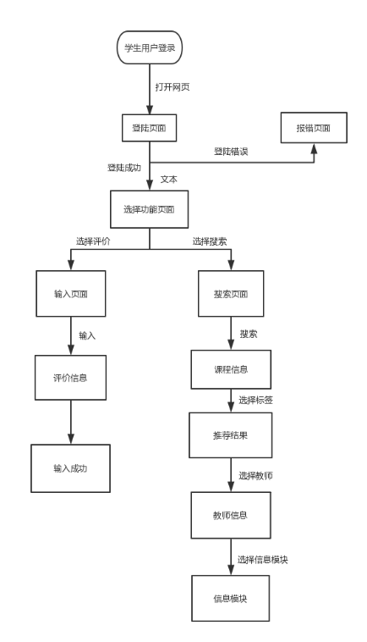

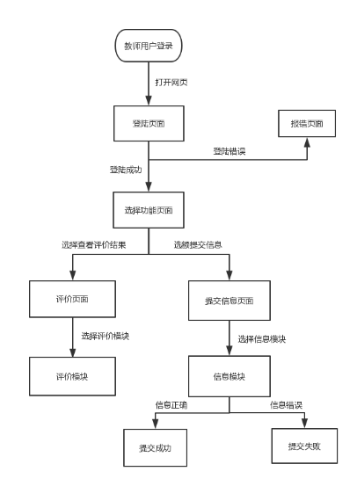

B.程序的总体结构

系统共分成两个部分。

第一个部分为学生模块。在该模块中学生可以进行评教、评论、选课、留言等操作。

第二个部分为教师模块。在该模块中教师可以完成查询、回复等功能。